Rockaway Film Festival and Arverne Cinema Present / Festival de Cine Rockaway y Cine Arverne presente
Science Fictions and the Puerto Rican Future / Ciencia ficción y el porvenir puertorriqueño
June 9-10, 2023 / Junio 9-10, 2023
Curated by Eva Díaz / Comisariada por Eva Díaz
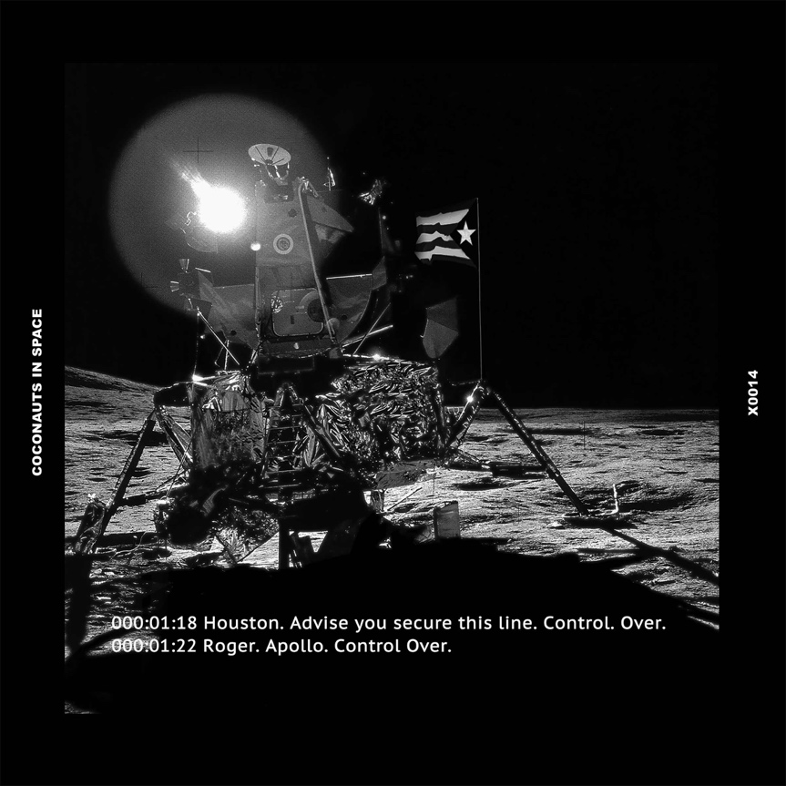
Adál Maldonado (b. Utuado, Puerto Rico, 1948; d. New York, New York, 2020)
“Coconauts in Space,” 1994-2016 (Courtesy the artist’s estate and Roberto Paradise/Cortesía del patrimonio del artista y Roberto Paradise).
TEXT IN ENGLISH/SPANISH BELOW: On June 9 and 10, 2023, Rockaway Film Festival and Arverne Cinema will present “Science Fictions and the Puerto Rican Future,” a program of feature-length and short films organized by art historian, curator, and Rockaway resident Eva Díaz. The series will feature fifteen artists and filmmakers whose works investigate anti-colonial struggles and histories of liberation on the island, as well as propositions for new visions of post-colonial solidarity. As moves toward outer space conquest are rapidly being undertaken by tech billionaires, probing the U.S. relationship with own colony—Puerto Rico—is essential to understanding the problems of near and distant colonialization.

June 9 will showcase Juan C. Dávila’s (b. Mayagüez, Puerto Rico, 1988) Simulacros de liberación (Drills of Liberation), a feature-length documentary from 2021. With humor and emotional depth Dávila’s work captures the community response to Hurricane Maria and the island’s debt crisis, the fight against the PROMESA law and the junta appointed by President Obama that currently controls the island’s politics and economy, the uprisings against pro-statehood former Puerto Rican governor Ricardo Rosselló in 2019, and the re-awakening of anti-colonialist politics on the island. A must-see primer on the current state of the island, Dávila’s film surveys the youthful energy undergirding new propositions for a de-colonized Puerto Rico. Subtitled in English, the screening of Dávila’s film will take place at 8:30pm.
On June 10 a series of short films concerning new futures and Puerto Rican science fiction will be screened. The works included investigate the many ecological and economic disasters affecting the island, and the forms of social and technological imagination that these crises have engendered. Embedded in the larger matrix of Latinx-futuristic practice, these films speculate about the ways the catastrophe of Puerto Rico’s ongoing coloniality all but demands a sci-fi aesthetic, and explore how political and economic disenfranchisement, and the massive displacement of the population, are trial runs for a harrowing neo-liberal future of Puerto Rico without Puerto Ricans. Including works by filmmakers and collectives such as Allora & Calzadilla, Charlie Ahearn, Mikey Cordero, Sofía Córdova, Sofía Gallisá Muriente, Adál Maldonado, Poncilí Creación, Beatriz Santiago Muñoz, José Luis Vargas and Viveca Vázquez, among others, the films take up a range of topics and concerns: political violence against Puerto Ricans, gentrification in Puerto Rican communities due to U.S. policies favoring stateside investment, geodesic domes built by young Puerto Ricans as a solution to housing shortages, feminist solidarity as a means to create new models of political agency, and new futures after the end of the U.S.-imposed vision of Puerto Rico as a military outpost and technological extension of its empire in the Caribbean.

The June 10 evening will begin at 7pm with a DJ set by Gio Escobar of Standing on the Corner Ensemble, and a geodesic dome assembly by artist Matthew Mottel, whose father documented 1973 dome assemblies on the Lower East Side by the Puerto Rican collective CHARAS. The film program, subtitled in English as appropriate, will begin at 8:30pm.
All events will take place at Arverne Cinema’s outdoor theater located at 72-02 Gouverneur Ave at Beach 72nd Street in Rockaway, New York, 11692. Tickets for the events are available at rockawayfilmfestival.org.
About the Rockaway Film Festival: Uniting movie lovers across NYC's largest cinema desert, Rockaway Film Festival is a moving-image celebration that strives for inclusion and enrichment through meaningful events. Like the peninsula itself, the festival represents a broad spectrum of stories, and aims to captivate and connect all members of our vibrant community. The festival is a 501c3 non-profit founded in 2018 by Sam Fleischner, Courtney Muller, and Greg Stewart. More information can be found at https://www.rockawayfilmfestival.org/calendar.

About Eva Díaz: Díaz is an art historian, curator, and critic living in Rockaway Beach, New York. Her book The Experimenters: Chance and Design at Black Mountain College was released by the University of Chicago Press in 2015. She writes for magazines and journals such as Aperture, The Art Bulletin, Artforum, Art Journal, Art in America, Cabinet, Frieze, Grey Room, Harvard Design Magazine, and October. Her new book After Spaceship Earth, analyzing the influence of R. Buckminster Fuller in contemporary art, will be published by Yale University Press in 2024. Recent sections, published in New Left Review, Aperture, e-flux journal, and Texte zur Kunst, take up artists’ challenges to a privatized and highly-surveilled future in outer space, and how the space “race” and colonization can be reformulated as powerful means to readdress economic, gender, and racial inequality, as well as ecological injustices. She will be in residence at the Getty Center in Los Angeles as a Senior Fellow in 2023-2024. For more information visit: www.evadiaz.net.
About Arverne Cinema: An outdoor cinema in Arverne that seats 200 people, the work of its construction was completed by local builders and volunteers from the community, using recycled scraps of the boardwalk that was destroyed during Hurricane Sandy. In addition to screenings, the cinema hosts a variety of community events. We would like to thank VBX™~Vernam Basin Terminal for generously hosting the Arverne Cinema in addition to BBX™~Barbadoes Basin Terminal for contributing.
Press Office and Digital Communication, hello@rockawayfilmfestival.org.
TEXTO EN ESPAÑOL: El 9 y 10 de junio de 2023, el Festival de Cine Rockaway y Cine Arverne presentarán “Ciencia ficción y el porvenir puertorriqueño”, un programa de largometrajes y cortometrajes organizado por la historiadora del arte, curadora y residente de Rockaway Eva Díaz. El ciclo contará con quince artistas y cineastas cuyas obras investigan las luchas anticoloniales y las historias de liberación en la isla, así como propuestas para nuevas visiones de solidaridad poscolonial. A medida que los multimillonarios tecnológicos emprenden rápidamente movimientos hacia la conquista del espacio exterior, investigar la relación de EE. UU. con su propia colonia, Puerto Rico, es esencial para comprender los problemas de la colonización cercana y distante.

El 9 de junio se exhibirá Simulacros de liberación de Juan C. Dávila (n. Mayagüez, Puerto Rico, 1988), un largometraje documental de 2021. Con humor y profundidad emocional, el trabajo de Dávila captura la respuesta de la comunidad al huracán María y la crisis de deuda en la isla, la lucha contra la ley PROMESA y la junta nombrada por el presidente Obama que actualmente controla la política y la economía de la isla, los levantamientos contra el exgobernador de Puerto Rico Ricardo Rosselló en 2019, y el resurgimiento de política anti-colonialista en la isla. La película de Dávila, una introducción imperdible al estado actual de la isla, examina la energía juvenil que sustenta las nuevas propuestas para un Puerto Rico descolonizado. La proyección de la película de Dávila tendrá lugar a las 8:30 p.m.

El 10 de junio se proyectará una serie de cortometrajes sobre nuevos futuros y ciencia ficción puertorriqueña. Las obras incluidas investigan los muchos desastres ecológicos y económicos que afectan a la isla, y las formas de imaginación social y tecnológica que estas crisis han engendrado. Incrustadas en la matriz más amplia de la práctica futurista latinx, estas películas especulan sobre las formas en que la catástrofe del colonialismo en curso de Puerto Rico casi exige una estética de ciencia ficción, y exploran cómo la privación de derechos políticos y económicos, y el desplazamiento masivo de la población, son pruebas de un desgarrador futuro neoliberal de Puerto Rico sin puertorriqueños. Con obras de cineastas y colectivos como Allora & Calzadilla, Charlie Ahearn, Mikey Cordero, Sofía Córdova, Sofía Gallisá Muriente, Adál Maldonado, Poncilí Creación, Beatriz Santiago Muñoz, José Luis Vargas y Viveca Vázquez, entre otros, las películas abordan una variedad de temas e inquietudes : violencia política contra los puertorriqueños, gentrificación en las comunidades puertorriqueñas debido a las políticas estadounidenses que favorecen la inversión en los Estados Unidos, domos geodésicos construidos por jóvenes puertorriqueños como solución a la escasez de viviendas, solidaridad feminista como medio para crear nuevos modelos de poder político y nuevos futuros después del fin de la visión impuesta por Estados Unidos de Puerto Rico como un puesto militar avanzado y una extensión tecnológica de su imperio en el Caribe.

La noche del 10 de junio comenzará a las 7:00 p.m. con un DJ set de Gio Escobar de Standing on the Corner Ensemble y un montaje de domos geodésicos del artista Matthew Mottel, cuyo padre documentó los montajes de domos de 1973 en el Lower East Side por el colectivo puertorriqueño CHARAS. El programa de cine comenzará a las 8:30 p.m.
Todos los eventos tendrán lugar en el teatro al aire libre de Cine Arverne ubicado en 72-02 Gouverneur Ave en Beach 72nd Street en Rockaway, Nueva York, 11692. Las entradas para los eventos están disponibles en rockawayfilmfestival.org.
Sobre el Festival de Cine de Rockaway: Uniendo a los amantes del cine en el desierto cinematográfico más grande de Nueva York, el Festival de Cine de Rockaway es una celebración de imágenes en movimiento que lucha por la inclusión y el enriquecimiento a través de eventos significativos. Al igual que la propia península, el festival representa un amplio espectro de historias y tiene como objetivo cautivar y conectar a todos los miembros de nuestra vibrante comunidad. El festival es una organización sin fines de lucro 501c3 fundada en 2018 por Sam Fleischner, Courtney Muller y Greg Stewart. Se puede encontrar más información en https://www.rockawayfilmfestival.org/calendar.
Sobre Eva Díaz: Historiadora de arte, curadora y crítica que vive en Rockaway Beach, Nueva York. Su libro The Experimenters: Chance and Design at Black Mountain College fue publicado por University of Chicago Press en 2015. Escribe para revistas y diarios como Aperture, The Art Bulletin, Artforum, Art Journal, Art in America, Cabinet, Frieze, Grey Room, Harvard Design Magazine y October. Su nuevo libro After Spaceship Earth, que analiza la influencia de R. Buckminster Fuller en el arte contemporáneo, será publicado por Yale University Press en 2024. Secciones recientes, publicadas en New Left Review, Aperture, e-flux journal y Texte zur Kunst, abordan los desafíos de los artistas a un futuro privatizado y altamente vigilado en el espacio exterior, y cómo la "carrera" espacial y la colonización pueden reformularse como medios poderosos para corregir la desigualdad económica, racial y de género, así como las injusticias ecológicas. Estará en el Getty Center en Los Ángeles como becaria principal en 2023-2024. Para más información visita: www.evadiaz.net.
Sobre Arverne Cinema: Un cine al aire libre en Arverne con capacidad para 200 personas. El lugar fue completado por constructores locales y voluntarios de la comunidad, utilizando desechos reciclados del paseo marítimo que fue destruido durante el huracán Sandy. Además de las proyecciones, el cine alberga una variedad de eventos comunitarios. Nos gustaría agradecer a VBX™~Vernam Basin Terminal por hospedar generosamente el Arverne Cinema además de BBX™~Barbadoes Basin Terminal por contribuir.
Oficina de Prensa y Comunicación Digital, hello@rockawayfilmfestival.org.

